Членам Учёного медицинского совета Государственного учреждения Гематологический научный центр Российской академии медицинских наук от старшего научного сотрудника кандидата медицинских наук Божьева Александровича Александровича
С 1 сентября 2008 в связи… с сокращением трех из четырёх должностей старших и ведущих научных сотрудников Отделении я выведен за штат с представлением возможности участвовать в конкурсе на должность старшего научного сотрудника. В связи с этим представляю информацию о себе(резюме).
Я окончил в 1967 году 2-й Московский медицинский институт по специальности “лечебное дело”, в 1970 году – аспирантуру Института общей реаниматологии АМН СССР, с 1971 года кандидат медицинских наук, звание старшего научного сотрудника присвоено в 1978 году. В 1982 году я переведен из НИИТИО МЗ СССР в ЦОЛИПК МЗ СССР в составе Отделения экстренной кардиохирургии, в последующем переименованное в 1988 году в Отделение неотложной гематологической и трансфузиологической помощи ГНЦ РАМН МЗ СССР. С 1994 года по настоящее время я работаю старшим научным сотрудником в Отделении экстракорпорального очищения крови, общий стаж работы в ГНЦ РАМН 26 лет. Мною опубликовано более 190 печатных научных работ, из них более 50 опубликованы за последние 5 лет, из которых более 10 работ в рецензируемых изданиях. За период работы в ГНЦ РАМН я был научным руководителем двух диссертаций на соискание ученой степени к.м.н. по проблемам трансфузиологии и реаниматологии, автором двух методических рекомендаций по лечебному плазмаферезу и нескольких рационализаторских предложений. Работу “Трансфузионная помощь на догоспитальном этапе и при чрезвычайных ситуациях”, авторы - Божьев А.А., Постников А.А., Теребов С.Д., Хорошилов С.Е, М., 2008, 110 стр., я направил Президенту России Д.А. Медведеву, которая в настоящее время передана в библиотеку Президента.
В качестве ответственного исполнителя НИР я принимал участие в выполнении НИР ГНЦ РАМН в 1986-1989 годы, в 1997-1999 годы, в 2003-2005 годы.
В 2005-2006 годах с моим участием был разработан и предложен проект ПРОГРАММЫ НИР «Лечебный плазмаферез у амбулаторно-
поликлинических больных и у пострадавших при стихийных бедствиях, антропогенных катастрофах и террористических актах»,

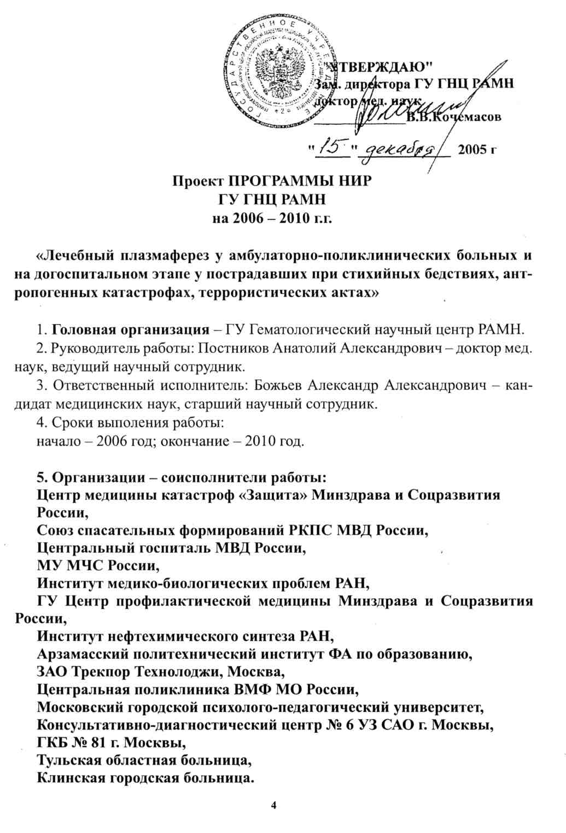

которая не были утверждена как плановая тема НИР ГНЦ РАМН, но нашла отражение в Договорах о научно-практическом сотрудничестве с моим участием: «Использование плазмафереза в амбулаторных условиях для лечения больных»

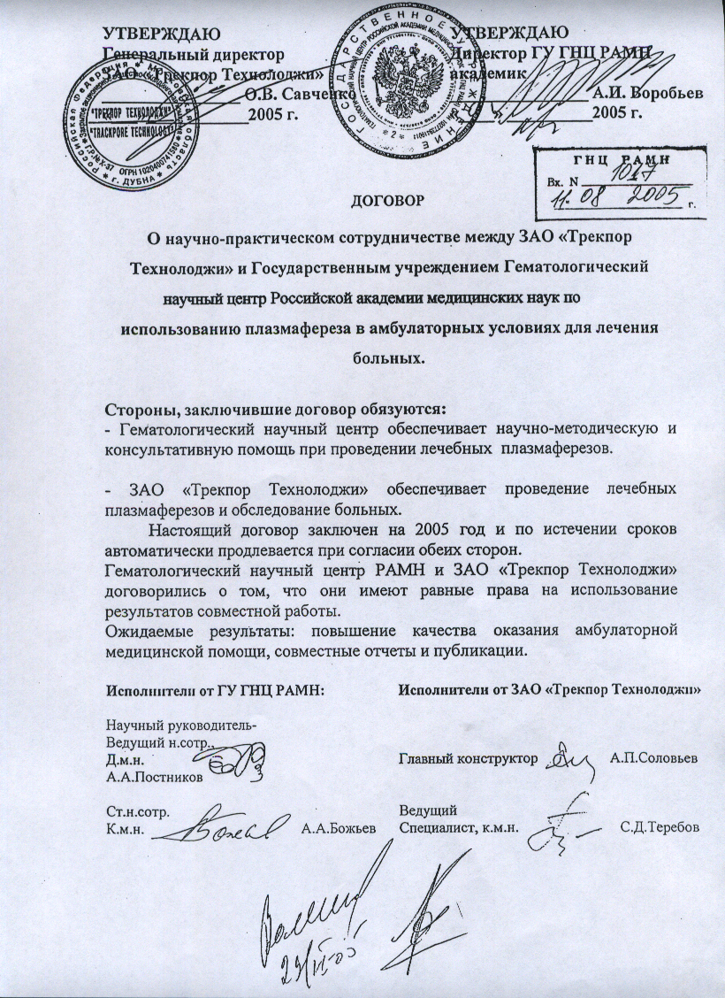

и «Повышение качества оказания гематологической и трансфузиологической помощи в Клинской городской больнице»,

которые успешно выполняются. Положительная оценка нашей совместной работы дана Руководством России.

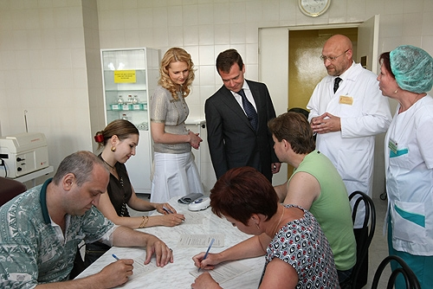
14 июля 2008 года. Осмотр Президентом России Д. А. Медведевым и Министром здравсоцразвития России Т.А. Голиковой Отделения переливания крови Клинской городской больницы
Осмотрев Клинскую городскую больницу, Дмитрий Анатольевич Медведев отметил: «Многое из того, что здесь есть, - это современные методики, интересные находки в области донорства крови, которыми мы сейчас начинаем активно заниматься в рамках программ, связанных с кровью, и реабилитационной программы – всё это показывает, что при желании даже на уровне обычной районной больницы можно достичь очень приличных результатов».
Я имею сертификат врача трансфузиолога, принимал участие в заготовке и переработке крови на компоненты, проведении лечебных плазмаферезов гематологическим больным и больным стенокардией, гипертонической болезнью, атеросклеротическими и диабетическими поражениями сосудов нижних конечностей, хроническим активным гепатитом, подагрой, алкоголизмом, наркоманией, ожоговой болезнью, с синдромом длительного сдавления.
Я являюсь членом Московского общества гемафереза, членом Национального научно-практического общества скорой медицинской помощи, членом Союза спасательных формирован России, Руководителем группы управления сборного эвакуационного пункта ГО ГУ ГНЦ РАМН и Руководителем бригады по заготовке крови, имею благодарности и поощрения администрации.
В настоящее время организована группа специалистов, основное направление деятельности которых сосредоточено на решении социально значимых задач, таких как совершенствование медицинской помощи при чрезвычайных ситуациях, лечение ишемической болезни сердца, алколизма, наркомании и других заболеваний с использованием отечественных фракционаторов для очищения крови с помощью плазмафереза.
Для дальнейшего решения этих вопросов подготовлен проект Комплексной программы НИР-ОКР на 2009-2012 годы: "Лечебный плазмаферез у амбулаторно-поликлинических больных и пострадавших при стихийных бедствиях, антропогенных катастрофах и террористических актах".
Организации-исполнители работы:
ЗАО Трекпор Технолоджи, Москва,
НИИ трансплантологии и искусственных органов Минздравсоцразвития России, Центр медицины катастроф «Защита» Минздравсоцразвития России, Главный военный госпиталь МО России, Аэромобильный госпиталь МЧС России, ГУ Гематологический научный центр РАМН,
ГУ Национальный центр наркологии Минздравсоцразвития России, Институт медико-биологических проблем РАН, ГУ Центр профилактической медицины Минздравсоцразвития России, НИИ гравитационной хирургии крови РАМН, Институт нефтехимического синтеза РАН, Арзамасский политехнический институт ФА по образованию, ООО Координатор, Москва, ООО Медрейд, Тула, Центральная поликлиника ВМФ МО России, Московский городской психолого-педагогический университет, Консультативно-диагностический центр № 6 УЗ САО г. Москвы, ГКБ № 81 г. Москвы,

Тульская областная больница, г.Тула, Клинская городская больница, г.Клин.
Цель исследования: разработка методики лечебного плазмафереза при оказании помощи на амбулаторно-поликлиническом и догоспитальном этапах больным и пострадавшим при стихийных бедствиях, антропогенных катастрофах террористических актах, а также сравнительная оценка влияния гравитационного и мембранного лечебного плазмафереза с использованием отечественного оборудования на клинико-лабораторные показатели (контроль эффективности лечения).
Задачи исследования:
- изучить влияние гравитационного и мембранного лечебного плазмафереза на гемодинамические, концентрационные (гематокрит, уровень общего белка) и гемолитические показатели (суммарную резистентность эритроцитов, кислотную устойчивость, свободный гемоглобин) и оценить безопасность этой лечебной процедуры на догоспитальном этапе;
- изучить влияние гравитационного и мембранного плазмафереза на гемореологические свойства крови для оценки эффективности плазмафереза на догоспитальном этапе;
- разработать методические рекомендации по использованию гравитационного и мембранного амбулаторного плазмафереза в лечении больных и пострадавших при массовых поражениях, разработать медико-техническое задание на оборудование для лечебного плазмафереза, пригодное для использования в амбулаторно-поликлинических и полевых условиях, и изготовление техническими соисполнителями макетных образцов.
Объектом исследования будут гемодинамические и гемореологические показатели у больных, которым оказана помощь в амбулаторно-поликлинических условиях, и у пострадавших при стихийных бедствиях, антропогенных катастрофах и террористических актах.

Состояние разработки проблемы.
Зарубежные публикации - единичные.
В отечественной литературе имеются сообщения:
1. Богоявленский И.Ф., Божьев А.А. Трудности и типичные ошибки медицинской помощи при стихийных бедствиях, антропогенных катастрофах, крупных терактах. Журнал «Вестник интенсивной терапии» 2005, № 5, 53-57.
2. Богоявленский И.Ф., Божьев А.А. Инфузионно-трансфузионная терапия на догоспитальном этапе, в очагах чрезвычайных ситуаций. Журнал «Новое в трансфузиологии» 2005, 41, 82-93.
3. Богоявленский И.Ф., Божьев А.А.. Необоснованная смерть – судьбоопределяющая социальная категория России ХХI столетия. Проблемные вопросы. Материалы Первого Всероссийского съезда врачей скорой медицинской помощи, 31 октября – 3 ноября 2005, М. 2005, 6-8.
4. Теребов С.Д., Титков О.А., Соловьев А.Н., Божьев А.А., Постников А.А. Пути использования гравитационного и фильтрационного плазмафереза в амбулаторно-поликлинической практике.Труды Тринадцатой конференции московского общества гемафереза, 30 мая - 1 июня 2005 г. М. 2005, 126-127.
5. Богоявленский И.Ф., Божьев А.А., Кочемасов В.В., Кривенко В.Ф., Лабутин А.В.,
Минин С.О., Мищенко Ю.К., Петров М.М., Постников А.А., Постригань А.Н., Притула И.М. Вопросы оказания медицинской помощи при чрезвычайных ситуациях. Клин 2006, 76 стр.
6 Богоявленский И.Ф., Божьев А.А., Теребов С.Д. Современное медицинское вспомоществование при тяжелых дорожно-транспортных происшествиях, стихийных бедствиях, катастрофах и терактах. Недостатки, важнейшие ошибки. Неотложная терапия, 2006, 3-4 (26-27), 24-31.
7. Божьев А.А. Пути снижения необоснованной смертности в чрезвычайных ситуациях по программным материалам В.А.Неговского и И.Ф.Богоявленского. Материалы Первого Всероссийского Съезда анестезиологов-реаниматологов «Современное направление и пути развития анестезиологии-реаниматологии в Российской Федерации». Москва, 2006, стр. 239-40.
8. Новичихин В.А., Пучков В.П., Калинин Н.Н., Кочемасов В.В., Божьев А.А., Постников А.А. Арзамасский политехнический институт в программе «Лечебный плазмаферез у амбулаторно-поликлинических больных и на догоспитальном этапе у пострадавших при стихийных бедствиях, антропогенных катастрофах, террористических актах». Арзамас-Москва 2006, 101 стр.
9. Теребов С.Д., Божьев А.А., Богоявленский И.Ф., Постников А.А. Трекпор Технолоджи в программе «Лечебный плазмаферез у амбулаторно-поликлинических больных и на догоспитальном этапе у пострадавших при стихийных бедствиях, антропогенных катастрофах и террористических актах». М. 2006, 72 стр.
10. Богоявленский И.Ф., Божьев А.А, Кривенко В.Ф., Постников А.А. Необоснованная смертность и пути ее снижения. WWW.blood.ru, Трансфузиология, 7 апреля 2007 года, 352 кбт., 35 стр.
11. Божьев А.А., Постников А.А., Петров М.М., Кочемасов В.В., Леднев Ю.А., Теребов С.Д., Гранкин В.И., Хорошилов С.Е. Некоторые аспекты трансфузиологической помощи при массовых поражениях. Всероссийский конгресс анестезиологов-реаниматологов и главных специалистов «Современные достижения и будущее анестезиологии-реаниматологии в Российской Федерации», Москва, 25-27 октября 2007 года, М. 2007, 68-69.
12. Божьев А.А., Постников А.А., Теребов С.Д., Хорошилов С.Е. Трансфузионная помощь на догоспитальном этапе и при чрезвычайных ситуациях. М., 2008, 110 стр.
Участники работ располагают опытом проведения лечебного плазмафереза стационарным, амбулаторно-поликлиническим больным и пострадавшим в чрезвычайных ситуациях. Структура исследования.
На основании результатов исследования клинико-лабораторных показателей планируется разработка эффективной и безопасной методики проведения лечебного плазмафереза на догоспитальном этапе.

Научная новизна исследования.
Новизна заключается в сравнительном изучении влияния гравитационного и мембранного лечебного плазмафереза на клинико-лабораторные показатели, включая гемореологию и гемолиз, что позволит оценить эффективность и безопасность этих лечебных процедур на догоспитальном этапе лечения.

Научная ценность ожидаемых результатов. Научная ценность заключается в углублении понимания механизмов лечебной эффективности и безопасности проведения плазмафереза.

Народно-хозяйственная и социально-экономическая значимость ожидаемых результатов
Повышение лечебной эффективности оказания помощи больным в амбулаторно-поликлинических условиях и пострадавшим при стихийных бедствиях, антропогенных катастрофах и террористических актах на догоспитальном этапе является важной народно-хозяйственной и социально-экономической задачей. Использование лечебного плазмафереза может способствовать сокращению времени лечения, повышению эффективности реабилитационных мер, восстановлению трудоспособности, снижению количества осложнений. Планируются публикации в печати, подготовка методических рекомендаций по использованию лечебного плазмафереза, подготовка специалистов, разработка новых аппаратов для лечебного и донорского плазмафереза. Особо следует отметить, что год назад «прекращено» производство отечественного аппарата ПФ-05-04, который нуждался в незначительной доработке и является аналогом массово закупаемых в настоящее время за границей аппаратов, пригодных для лечебного и донорского плазмафереза. Разработка этого типа аппаратов была начата в конце 70-х годов с участием Министерства обороны СССР, которые были успешно внедрены в практику отечественного здравоохранения. Отсутствие отечественных аппаратов этого класса представляет угрозу национальной безопасности России.
Ниже представлены копии ответов Минздравсоцразвития России и Российской академия медицинских наук на мои предложения.

МИНИСТЕРСТВО
ЗДРАВООХРАНЕНИЯ
И СОЦИАЛЬНОГО РАЗВИТИЯ
РОССИЙСКОЙ ФЕДЕРАЦИИ
Рахмановский пер., 3, г. Москва, ГСП-4,
127994 тел.: 928-44-53, факс: 928-50-58
18.06.06 г № 28
А.А. Божьеву

Уважаемый Александр Александрович!
Департамент развития медицинской помощи и курортного дела, рассмотрев Ваше письмо от 07.09.2006 № 07/09 по вопросу содействия в реализации программы «Лечебный плазмаферез у амбулаторно-поликлинических больных и пострадавших при стихийных бедствиях, антропогенных катастрофах и террористических актах», сообщает…
Ваши предложения по применению лечебного плазмафереза, по возможности, будут учтены при подготовке соответствующих программ.
Заместитель Директора Департамента
А. Кротов Р О С С И Й С К А Я А К А Д Е М И Я М Е Д И Ц И Н С К И Х Н А У К (РАМН) Исх. РАМН 01.10.2008 №14-03/2/80
Старшему научному сотруднику канд. мед. наук БОЖЬЕВУ А. А.
Уважаемый Александр Александрович!
Ознакомившись с Вашим письмом, проектом Комплексной программы «Лечебный плазмаферез у амбулаторно-поликлинических больных и на догоспитальном этапе у пострадавших при стихийных бедствиях, антропогенных катастрофах, террористических актах» и другими документами, могу сообщить следующее:
- Российская академия медицинских наук не финансирует выполнение комплексных программ научных исследований, в том числе и межведомственных, каковой по сути является предлагаемая Вами программа;
- если Вы являетесь научным сотрудником Гематологического научного центра РАМН (координаты которого Вы даете в письме) и предполагаете выполнение в рамках программы фундаментальных и ориентированных фундаментальных исследований, Вы можете претендовать на включение Вашей тематики в планы НИР Центра;
- в том случае, если Вы представляете интересы коммерческой (или др.формы) организации, Вы можете участвовать в конкурсе на получение гранта РФФИ или др. фондов;
- учитывая, что Ваша программа имеет целью оказание помощи пострадавшим в экстремальных ситуациях и имеет преимущественно прикладную направленность, можно также рекомендовать Вам обратиться в Федеральное медико-биологическое агенство России (Указ Президента Российской Федерации № 1304, 2004 г.), задачей которого является «развитие системы.... медико-санитарного обеспечения работников организаций отдельных отраслей промышленности с особо опасными условиями труда».

Первый вице-президент РАМН
академик РАН и РАМН М.А.ПАЛЬЦЕВ

Работу в этом направлении поддерживают Российская академия медико-технических наук и другие организации.

В октябре 2008 года Программа опубликована в печати под названием: КОМПЛЕКСНАЯ ПРОГРАММА НИР-ОКР ПЛАЗМАФЕРЕЗА У БОЛЬНЫХ ПРИ СТИХИЙНЫХ БЕДСТВИЯХ, АНТРОПОГЕННЫХ КАТАСТРОФАХ,
ТЕРРОРИСТИЧЕСКИХ АКТАХ НА ДОГОСПИТАЛЬНОМ ЭТАПЕ
В АМБУЛАТОРНЫХ УСЛОВИЯХ, УДК 616.006.312.114 .
Уважаемый коллега!
Прошу поддержать мою деятельность в ГНЦ РАМН с целью дальнейшего решения задач, определённых вышеуказанными и др. документами.

